＊＊＊ NTCVS Parade Guards 台南高商標兵 ＊＊＊

Ｑ１：  練習辛苦之處？  Ａ：  常常會打到手淤青或站到腳麻掉，  為了表演都需要請公假出去，  同一個動作要調很久，花很多時間 ，  學新動作也需要花時間背熟，  為了讓整體動作更漂亮。 |  | Ｑ２：  練習時遇到的瓶頸？  Ａ：  一開始剛加入標兵的時候，  要習慣我們的禮槍，非常困難，  因為從來沒有接觸過類似的東西，  所以常常在練習的過程中有很多挫折，  需要花費非常多的時間和努力，  才能達到目標。 | Ｑ３：  解決瓶頸或問題的方法？  Ａ：  從不斷練習中，  抓到自己專屬的技巧 ，  或是根據自己身體特質，  創造出屬於自己的一套槍法！ |  | Ｑ４：  標兵的練習內容？  Ａ：  平時練習站半階、  做伏地挺身、基本槍法 ，  放學時練習特技槍法。
Ｑ５：  會參加哪些校內外活動？  Ａ：  運動會標兵 、園遊會禮兵 、  畢業典禮的禮兵、畢聯也會表演 ，  新生表演、社慶活動…等等。 | Ｑ６：  加入標兵的心得？  Ａ：  在每個活動過程中都獲得很多經驗！  台下練習再努力，上台緊張也會不小心出包＞＜  大家看到很厲害的槍法其實私底下花了很久很多心力練習呢！  表演完會很有成就感！！！  不要覺得會辛苦，  其實練的東西都是自己的，台上十分鐘台下三年功！！！  歡迎加入標兵大家庭（\*^ O ^*/） |  |  | ＊ ＊＊＊採訪心得＊＊＊＊  平常就覺得他們很認真在練習  當他們表演時也不負眾望，  每一與禮槍交會的剎那都摩擦出燦爛的火花。  果然是一分耕耘一分收獲！  就像做每一件事一樣，  努力絕是不可少的～  ＊＊＊＊＊＊＊＊＊＊＊＊＊
回答人:標兵訓練長兼社長/採訪＆製作：應一甲 陳怡蓁＆商二甲 ：張庭甄
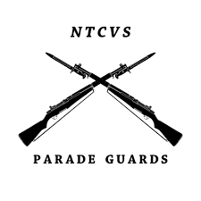
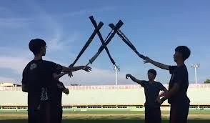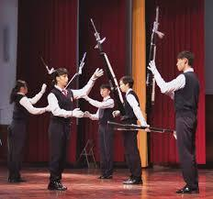
1月號

★★★★★ㄋㄟ ㄋㄟ 輔給站 － 南商標兵★★★★★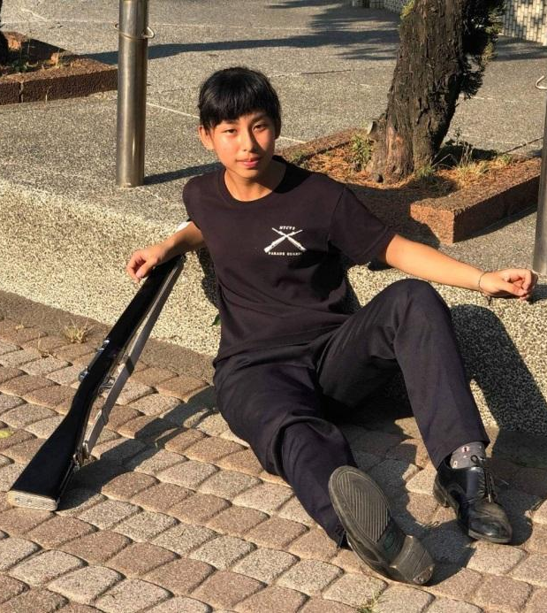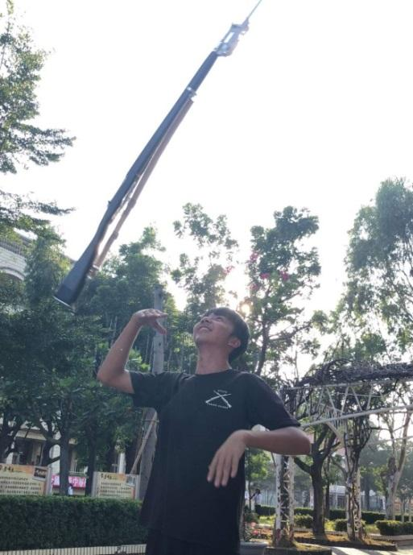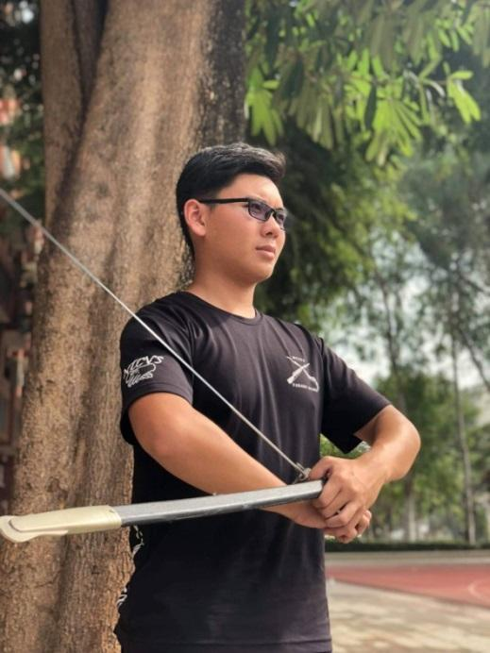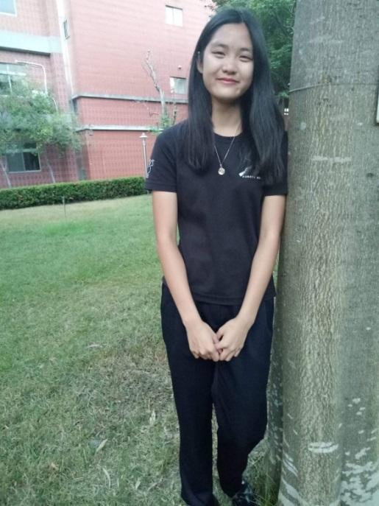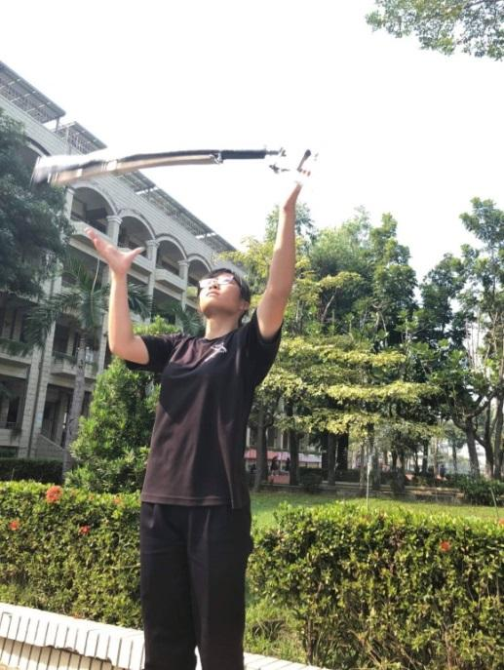
美宣-高靚芳 體能長-李孟儒 隊長-郭禹廷 總務-陳妍希 訓練長-周玉理

美宣－高靚芳 體能長－李孟儒 隊長－郭禹廷 總務－陳妍希 訓練長－周玉理

